杭州电子科技大学学生考试卷（ ）卷
考试课程 | 信号分析与处理 |  | 考试日期 |  | 2016年 6 月 16日 |  |  | 成 绩
课程号 |  | 教师号 |  |  |  | 任课教师姓名
考生姓名 |  | 学号（8位） |  |  |  | 年级 |  |  | 专业 |  | 自动化/电气工程及其自动化/智能电网

一、概念题（答题要求说明，对下列信号分析与处理的名词与概念进行解释。本大题共4小题，每小题 5 分，本大题共 20分）
- 连续信号与离散信号
答：（1）对于任意时间值，信号的描述函数都有定义，称为连续信号。 2分
（2）信号的描述函数的定义域是某些离散点的集合，称为离散信号。 3分

- Nyquist采样定理
答：对于频谱受限的信号，如果其最高频率分量位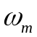，为了保留原信号的全部信息，在通过采样得到离散信号时，其采样频率应满足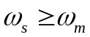。 5分

- 线性时不变系统
答：（1）同时满足叠加性和齐次性的系统称为线性系统。 2分
（2）如果其输入信号在时间上有一个任意的平移，导致输出信号仅在时间上产生一个相同的平移，称为时不变系统。 3分

- 设计模拟滤波器的中心问题
答：（1）找到一个函数尽可能逼近理想的频率特性。 3分
（2）物理上可现实的系统。 2分

二、简答题（答题要求说明，简要回答相关问题。本大题共4小题，每小题 5 分，本大题共 20 分）

1.求单边指数信号的傅里叶变换，并计算幅频和相频。

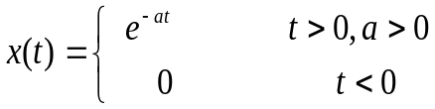

解：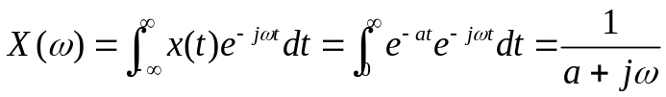， 3分

幅频 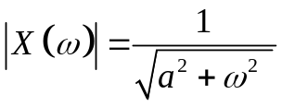 1分

相频 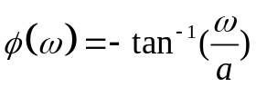 1分

2. 判断正弦序列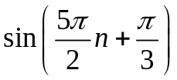是否是周期序列。若是周期序列，求其周期。

解：由于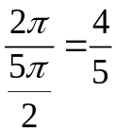，为有理数 2分

所以周期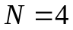。 3分

3. 求序列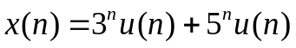的Z变换及收敛域。

解：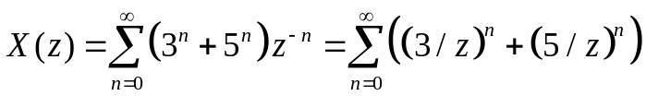 2分

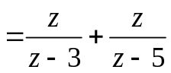 2分

为使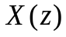收敛，必须满足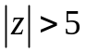。 1分

4. 判断系统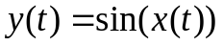是否线性系统。

解：如果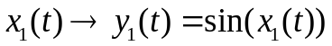

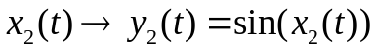 1分

则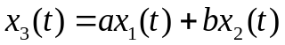的输出为

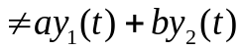 3分

所以系统为非线性系统 1分

三、计算与分析题（答题要求说明，根据各题目的要求，完成相应的解答。本大题共5 小题；其中1-3小题，每小题10 分，4-5小题，每小题15分；本大题共60 分）

1. 已知信号的波形如图所示，画出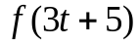的波形。（本小题10分）

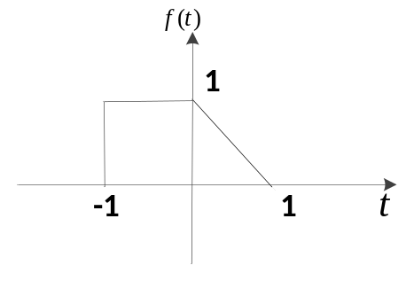

解：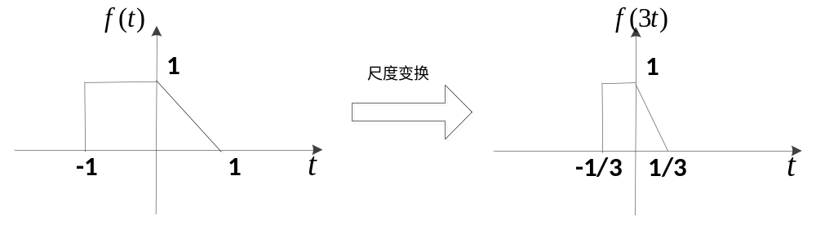5分

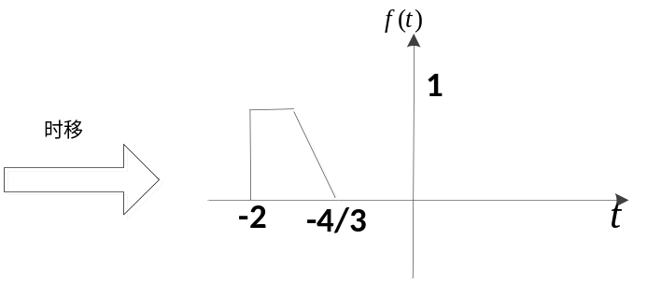 5分

2. 求下图所示的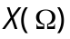的反DTFT。（本小题10分）

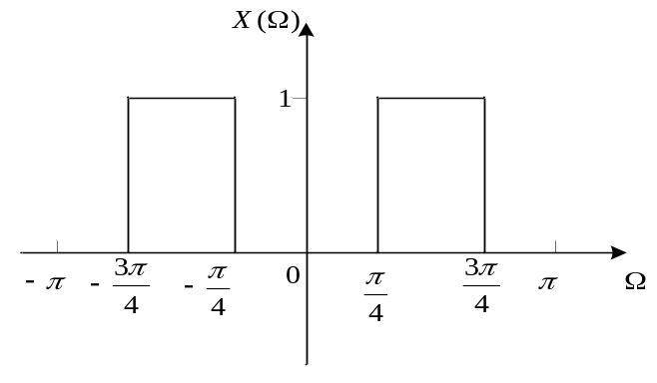

解：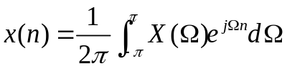 2分

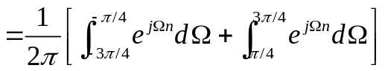 2分

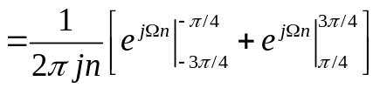 2分

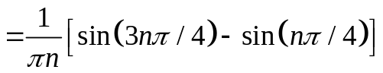 2分

当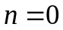，有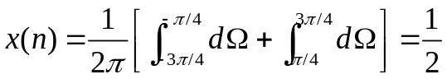 2分

3.已知f(t)的傅里叶变换F(ω),求下列函数的频谱： （本小题10分）
(1) 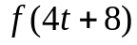 (2) 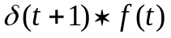
解：（1）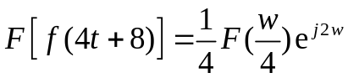 5分
（2） 5分

4. 已知线性时不变系统的微分方程为
求：
- 单位冲激响应；
- 当激励时，系统的零状态响应。
（本小题15分）
解：（1）设初始条件为0，对系统的微分方程进行拉普拉斯变换，可得：
2分
系统传递函数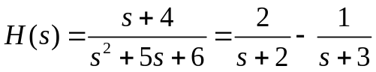 2分
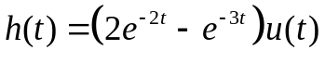 4分
（2）当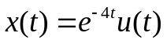，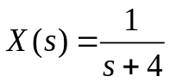，可得 1分
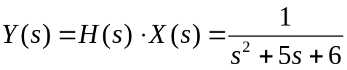 2分
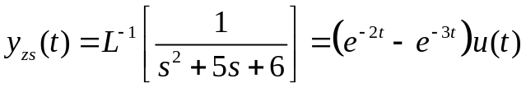 4分

5. 设计相应的巴特沃思(Butterworth)模拟低通滤波器，要求通带截止频率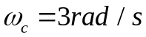，通带衰减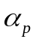不大于3dB，阻带截止频率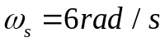，阻带衰减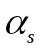不小于20dB。（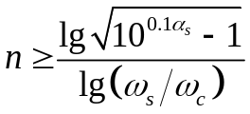）
（本小题15分）
附表：巴特沃思归一化模拟低通滤波器部分参数
阶数(n) | 巴特沃思多项式
1 | 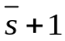
2 | 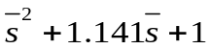
3 | 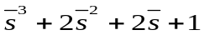
4

解：令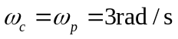，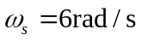，则归一化：指标为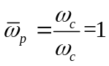，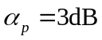；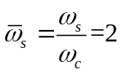，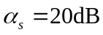。 2分
滤波器阶数：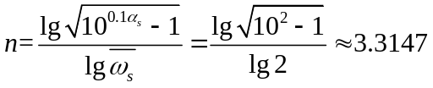。
取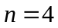。 4分
查表可得归一化的传递函数为：
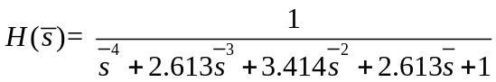 3分
通过反归一化处理，令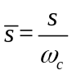，可得实际滤波器的传递函数为：
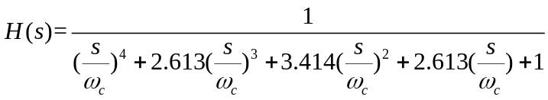 4分

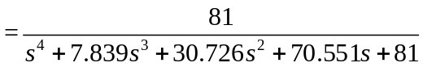 2分

附录：
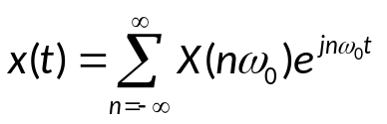连续傅里叶级数CFS

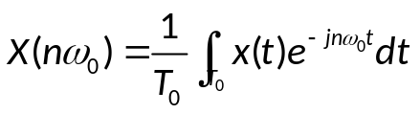
连续傅里叶变换CFT
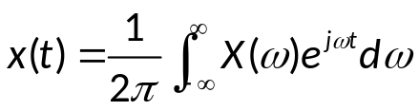

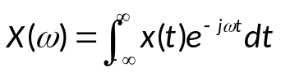

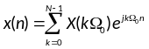离散傅里叶级数DFS

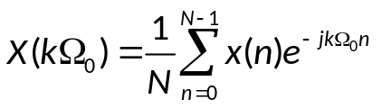

(k = 0, 1, …, N-1)
离散时间傅里叶变换DTFT
